www.zauberhafte-physik.net 1- Anleitung Papierspirale Niveau 0-1 - Thema: Warme Luft - Stand 08.11.2020
Name: ---------------------------------- Name: ----------------------------------

Die Papierspirale (1)
Lesestreifen
Hinweis für Lehrkräfte:
Die Kinder in Zweier-Gruppen einteilen. Jede Gruppe bekommt: 1 Anleitung, 1 Bleistift und 1 Lesestreifen.
Dann die Materialien und die Funktion des Lesestreifens erklären; die Wörter auf der Anleitung unterstreichen lassen. Die folgenden Sätze gemeinsam laut lesen:
Euren Namen auf dieses Blatt schreiben.
Den Lesestreifen unter den Text legen.
Einen Haken hinter jeden Satz machen.
Die Anleitung nehmen und von vorn holen:
2 Papiervorlagen mit einer Spirale  2 Scheren  1 Rolle mit Klebefilm  1 Rolle Nähgarn (Faden)  1 Maßband | 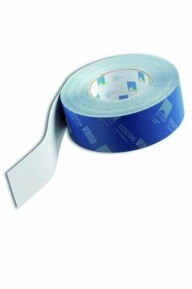  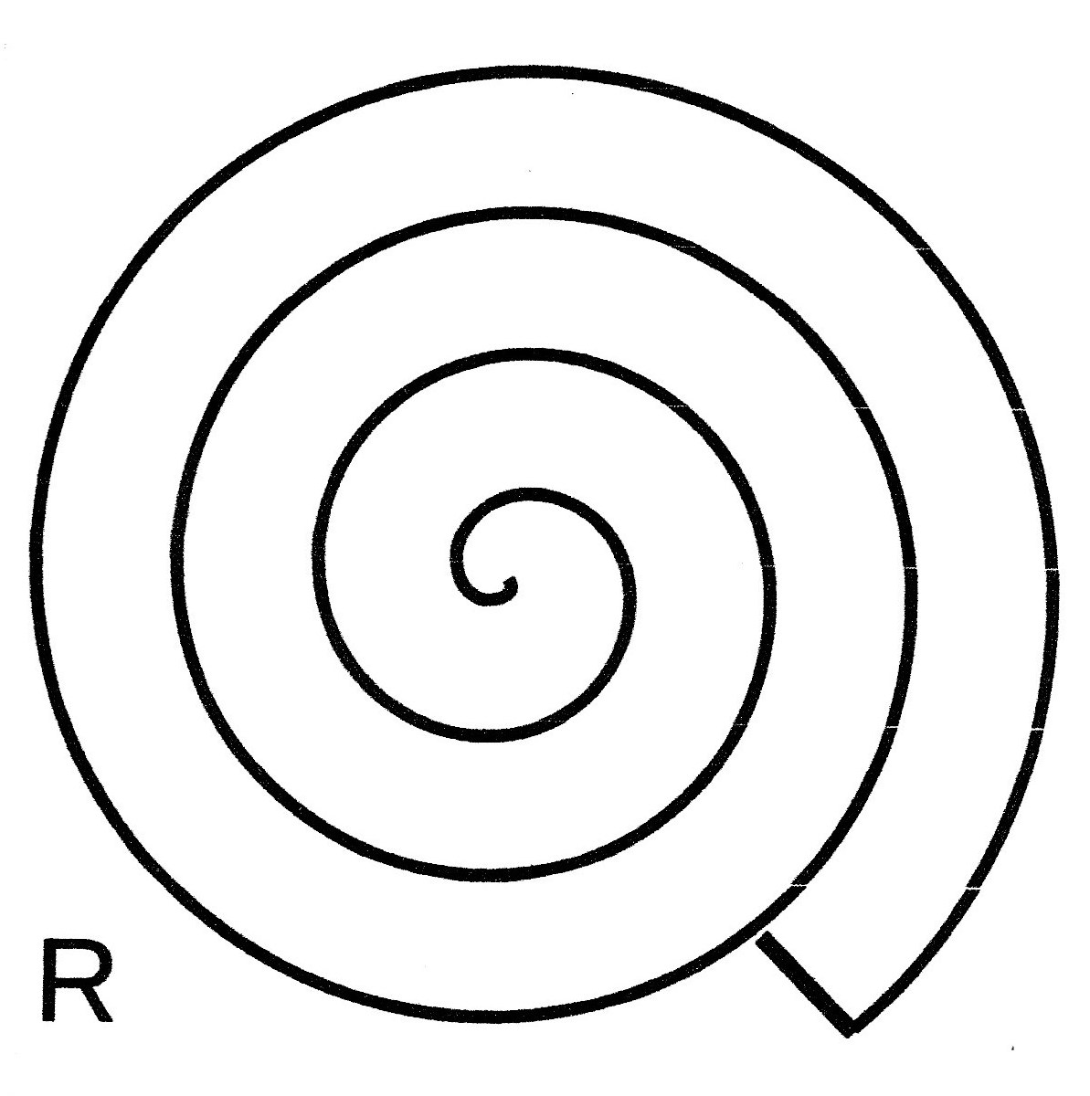  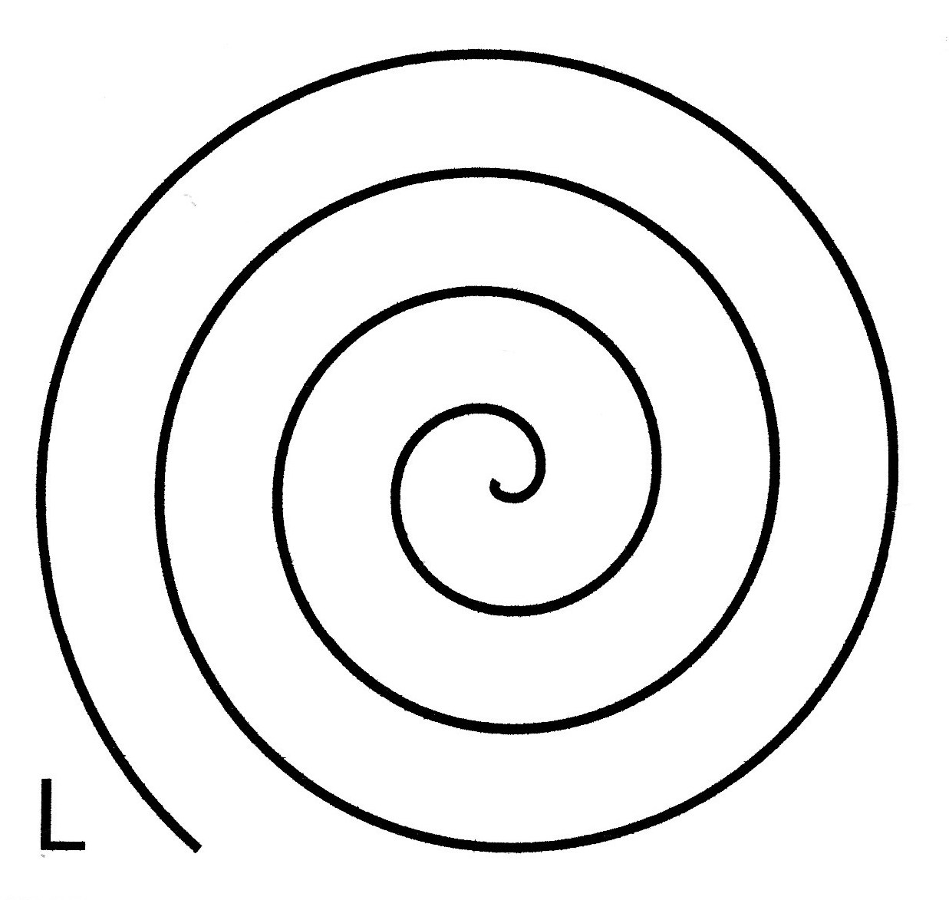  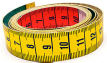  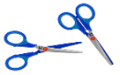  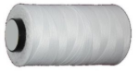  R
Die Spirale ausschneiden.
Einen 30 cm langen Faden abschneiden.
Ein Ende des Fadens an der Spirale festkleben.
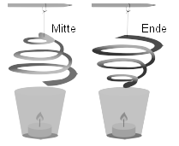
Anfang

So muss eure Spirale aussehen.

Die Spirale bemalen.
Warten bis alle Kinder fertig sind.

Von vorn holen:
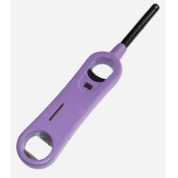
1 Glas  1 Teelicht  1 Feuerzeug | 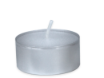  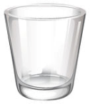

Freut euch auf ein spannendes Experiment.

Eure Spirale dürft ihr behalten.

